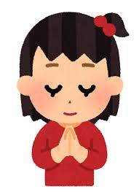
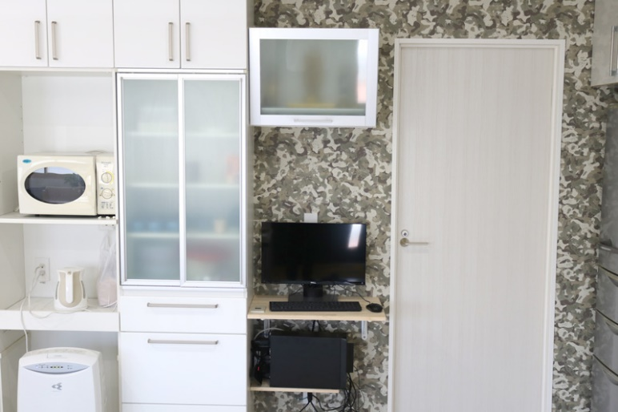
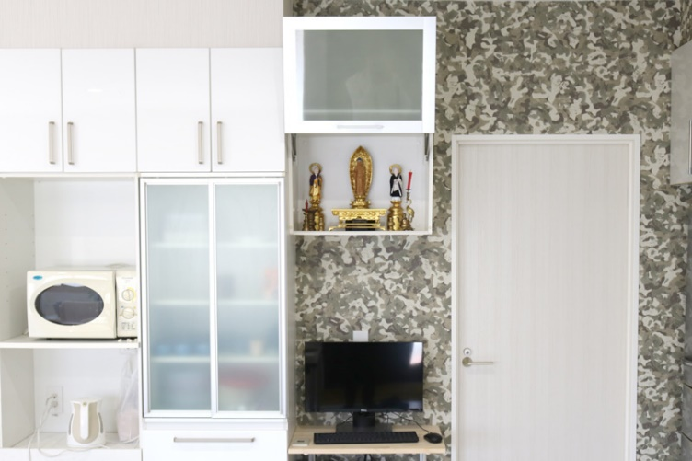
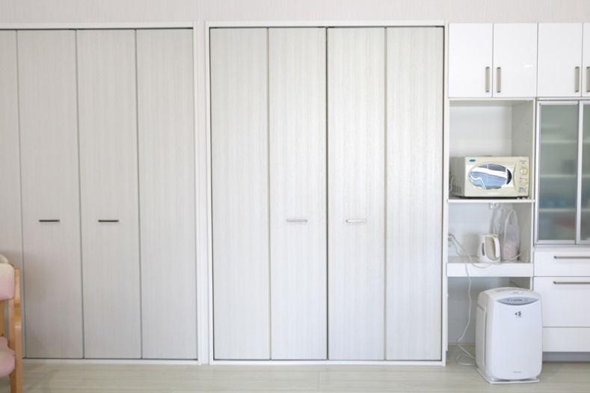
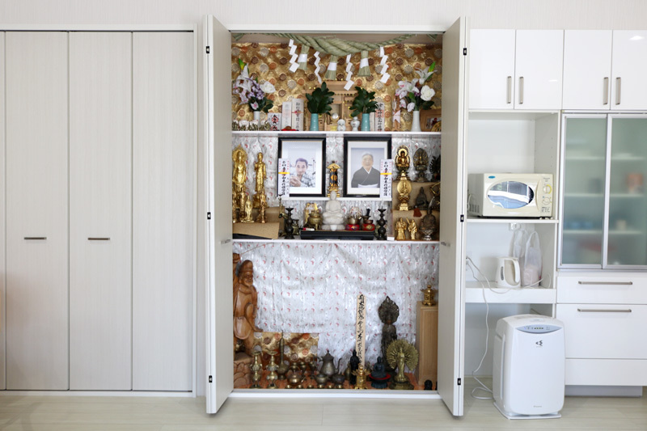
※精魂の前にお祓いを実行しています
発案者：ベトナム人実習生（２３歳女性）
日本は物はたくさん でも心もたくさん‥合掌
フラップアップ式
クローゼット式
ご相談はこちら
考え方は自由 大切なのは心 それが「自由仏壇」

